**Perubahan Template Game Platformer**

Template Awal Hasil Modifikasi

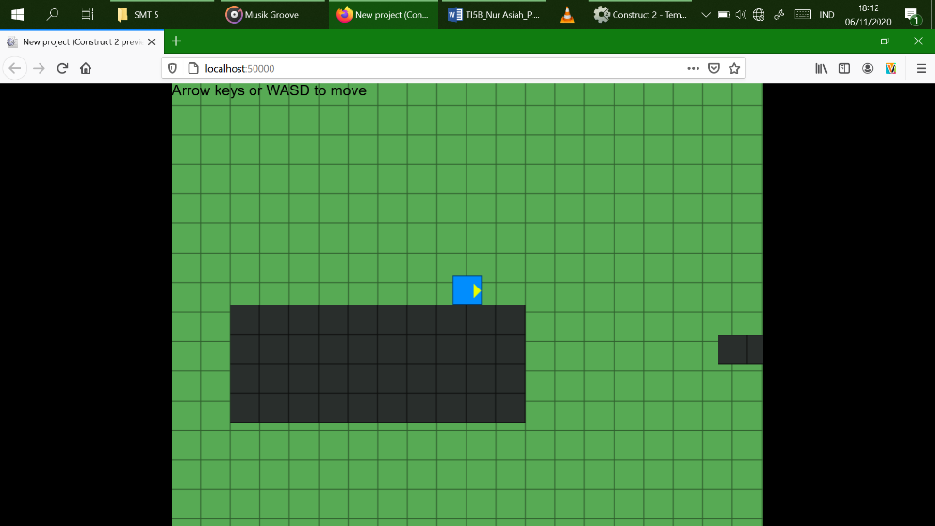 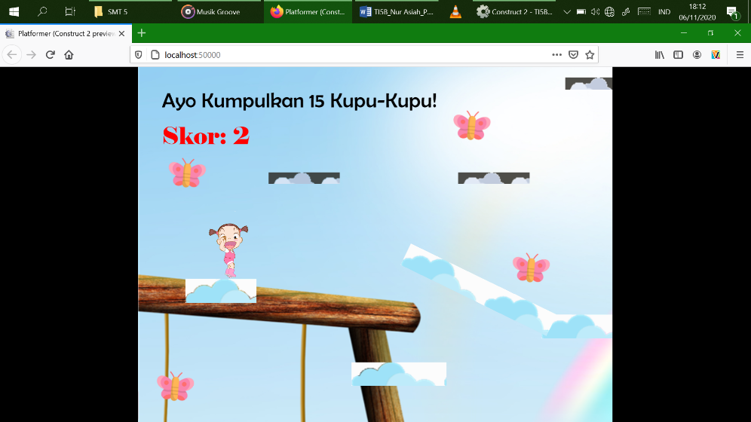

|  |  |  |
| --- | --- | --- |
| **No** | **Template Awal** | **Hasil Modifikasi** |
| 1 | Judul Game: Platformer | Diberi sub-judul baru yaitu **“Catch a Butterfy”** dengan tema Garden. |
|  |  | Semua properties game (background, objek, player, dsb) diganti disesuaikan dengan tema yang dibuat. |
| 2 | Layout hanya 1 dan langsung bermain | Ditambahkan 4 layout dengan keterangan:   1. Opening 2. Trial Game 3. Main Game 4. Ending   Dan setiap layout terhubung dengan cara tertentu. |
| 3 | Player bermain tanpa tujuan dan batas henti | Player bermain dengan tujuan mengumpulkan 15 kupu-kupu dan jika sudah berhasil maka player bisa mengakhiri game dengan masuk ke pintu, jika belum 15 kupu-kupu maka pintu tertutup. |
| 4 | Player hanya bisa melompat sekali | Player dapat melakukan double jumping untuk lompat yang lebih tinggi agar dapat mencapai skor dan platform yang jauh. |
| 5 | Tidak ada teks apapun | Ditambahkan teks keterangan cara bermain, jumlah skor, pemberitahuan ketika player terjatuh dan berhasil menyelesaikan game. |
| 6 | Tidak ada rintangan | Ditambahkan rintangan di layout 2, yaitu platform yang semakin rumit dan target jumlah skor yang harus didapat untuk mengakhiri permainan. Selain juga terdapat musuh yang akan menambah kesulitan game. |

Pada game Platformer **“Catch a Butterfly”** ini, player akan dihadapkan pada platform yang berbeda-beda. Tujuan game ini yaitu mengumpulkan skor hingga jumlah yang ditentukan, sehingga player dapat membuka pintu dan menyelesaikan permainan, jika skor yang didapat tidak sesuai dengan jumlah yang ditargetkan maka pintu akan tertutup dan player tidak bisa menyelesaikan permainan.

**Alur Game:**

1. Pertama-tama saat game dimainkan layar menampilkan halaman awal yang berisi judul dan tombol untuk memulai permainan.
2. Setelah tombol di klik, maka permainan dimulai dengan trial game yaitu percobaan untuk menyesuaikan cara bermain. Permainan dilakukan dengan cara menekan tombol W/A/S/D, jika player jatuh maka sistem akan mengulang trial game.
3. Setelah berhasil menangkap satu kupu-kupu sebagai kunci, maka pintu yang tadinya tertutup kini terbuka dan bisa diakses player untuk menuju game utama, layar akan ada pemberitahuan selamat untuk mulai bermain pada game utama.
4. Di game utama, tantangan lebih sulit dengan diberikan target untuk menyelesaikan game yaitu harus menangkap 15 buah kupu-kupu yang letaknya saling berjauhan, musuh dan platform yang berbeda-beda juga menambah kesulitan dari game.
5. Jika player gagal berkali-kali maka permainan akan terus berjalan dengan menampilkan pesan coba lagi.
6. Permainan akan terhenti ketika player berhasil menyelesaikan tantangan dan masuk ke pintu yang disediakan. Layar akan otomatis diarahkan pada halaman akhir yang berisi tulisan selamat dan tombol untuk memulai kembali permainan.